Видеокурс Повторение программирования

(основы программирования)

Этот видеокурс поможет вам просто и интересно объяснить темы: программа, переменная, типы данных, ветвление, повторение. Простые жизненные примеры и ясные и понятные объяснения могут помочь нашим ученикам преодолеть барьер непонимания и страха этой темы.
В него вошло семь новых коротких видеоуроков:
1. Программа
2. Переменная
3. Типы данных
4. Линейный алгоритм
5. Ветвление
6. Цикл с параметром
7. Цикл с предусловием

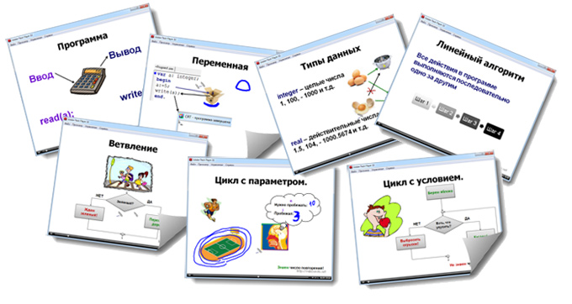
Скачать можно здесь
http://videouroki.net/download.php?idskach=4daa907c13c6b452d13a7a0f7af09383&p=1
http://yadi.sk/d/2rGXNdG72gqCu
http://dfiles.ru/files/xc25bn6i6

